БЮДЖЕТ
БРЕСТСКОГО РАЙОНА
ДЛЯ ГРАЖДАН
НА 2022 ГОД

Брестский район в цифрах
(по состоянию на 1 января 2022 года)
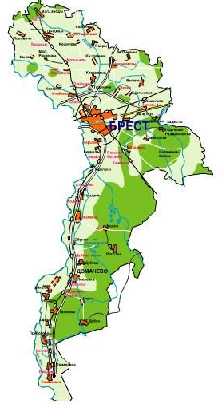
Население | Территория
45,6 тыс. человек (на 01.01.2021) | 153,4 тыс. га

Административно-территориальное деление
1 поселок городского типа,
141 сельский населенный пункт

Основные определения бюджетного законодательства

Бюджет для граждан на 2022 год базируется на нормах Закона Республики Беларусь «О республиканском бюджете на 2022 год», положения основных направлений бюджетно-финансовой и налоговой политики Республики Беларусь на 2021-2023 годы, а также Закона Республики Беларусь «О местном управлении и самоуправлении в Республике Беларусь» и представляет собой информацию о формировании бюджета и направлениях использования бюджетных средств, изложенную в максимально простой и доступной форме.

Основными определениями бюджетного законодательства являются:
    - Бюджет
план формирования и использования денежных средств для обеспечения реализации задач и функций государства, принимаемый на один финансовый год и действующий с 1 января по 31 декабря календарного года

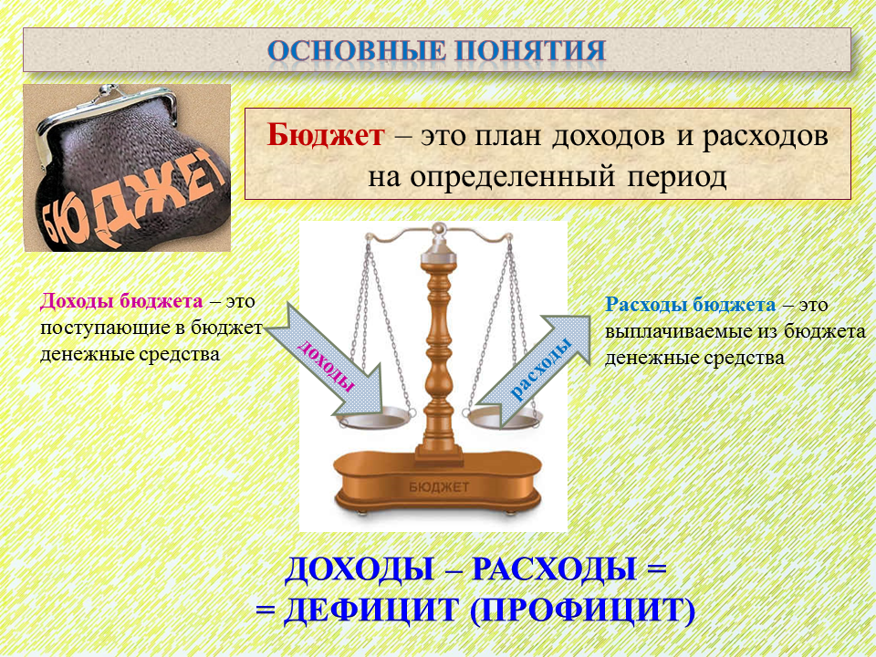

    - Бюджетная система Республики Беларусь
республиканский бюджет и местные бюджеты. Республиканский бюджет утверждается в форме закона, местные бюджеты – в форме решений местных Советов депутатов

Бюджетная система Республики Беларусь
Республиканский бюджет
Местные бюджеты
Республиканский дорожный фонд
Фонд национального развития
Республиканский централизованный инновационный фонд
Бюджеты первичного уровня
Бюджеты базового уровня
Бюджеты областного уровня
Сельские
Поселковые
Городские (городов районного подчинения)

Городсрекой бюдрежет

Районреные бюджрееты городсрекого подчинреения
чинерения)
Городские (городов областного подчинения)

астнреого подчинреения)
Районные
Областные бюджеты
Республиканский фонд универсального обслуживания связи и информатизации
Республиканский фонд гражданской авиации

Бюджет г. Минска

Бюджетный процесс в Республике Беларусь

Участники
Президент Республики Беларусь
Парламент
Правительство
Местные Советы депутатов
Местные исполнительные и распорядительные органы
Органы Комитета государственного контроля
Национальный банк
Иные государственные органы, обеспечивающие организацию бюджетного процесса
Банки, иные организации и индивидуальные предприниматели
Администраторы доходов бюджета
Распорядители и получатели бюджетных средств

    - Бюджетный процесс
деятельность по составлению, рассмотрению, утверждению и исполнению бюджетов, контролю за их исполнением, а также составлению, рассмотрению и утверждению отчетов об их исполнению

Этапы бюджетного процесса
Составление, рассмотрение и утверждение отчетов об исполнении бюджетов
Составление бюджетов
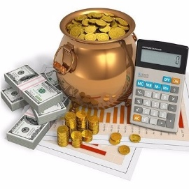
Контроль за исполнением бюджетов
Исполнение бюджетов
Рассмотрение и утверждение бюджетов

Структура бюджета
Расходы

Доходы

Налоговые доходы
Неналоговые доходы
Безвозмездные поступления

Социальная политика

Образование

Общегосударственная деятельность

Национальная экономика

Охрана окружающей среды
Источники финансирования дефицита (направления использования профицита)

Судебная власть, правоохранительная деятельность и обеспечение безопасности

Изменение остатков
средств бюджетов

Операции по гарантиям Правительства и местных исполнительных и распорядительных органов

Национальная оборона

Жилищно-коммунальные услуги и строительство

Предоставление и возврат бюджетных кредитов, займов и ссуд

Физическая культура, спорт, культура и средства массовой информации

Привлечение и погашение заимствований на внутреннем и внешнем рынках

    - Доходы бюджета
поступающие в бюджет денежные средства

    - Расходы бюджета
денежные средства, направляемые на финансовое обеспечение задач и функций государства

    - Межбюджетные трансферты
Бюджетные средства, передаваемые из одного бюджета в другой бюджет на безвозвратной и безвозмездной основе

    - Субвенция
трансферт, передаваемый другому бюджету на осуществление целевых расходов

    - Дотация
трансферт для покрытия недостаточности в нижестоящем бюджете собственных доходов для финансирования его расходов

    - Сбалансированный бюджет
Бюджет, в котором расходы равны его доходам и иным поступлениям в бюджет (источникам финансирования дефицита бюджета)

    - Профицит бюджета
превышение доходов бюджета над его расходами

    - Дефицит бюджета
превышение расходов бюджета над его доходами

    - Источники финансирования дефицита бюджета
дефицит бюджета обеспечивается финансированием за счет поступлений из соответствующих источников финансирования дефицита бюджета, к которым относятся заемные средства, остатки средств бюджета и др.

    - Консолидированный бюджет района
представляет собой свод бюджетов сельисполкомов, поселков городского типа, городов районного подчинения, расположенных на территории района, и районного бюджета

Все доходы, расходы, источники финансирования дефицита (направления использования профицита) бюджета структурированы в единой бюджетной классификации Республики Беларусь.
Бюджетная политика в 2022 году будет направлена на обеспечение долгосрочной сбалансированности и устойчивости бюджетной системы, повышение благосостояния граждан и усиление социальной направленности бюджета, своевременное и полное исполнение долговых обязательств, повышение эффективности бюджетного планирования, а также на рациональное использование бюджетных средств в соответствии с приоритетами социально-экономического развития.

КОНСОЛИДИРОВАННЫЙ БЮДЖЕТ
БРЕСТСКОГО РАЙОНА
НА 2022 ГОД

В свод консолидированного бюджета Брестского района включены утвержденные местными Советами депутатов районный бюджет и сельские бюджеты (11) в общей сумме 61 790 971,00 рублей по доходам и расходам.

ДОХОДЫ

В объеме доходов бюджета района собственные доходы (налоговые и неналоговые доходы) составляют 61 156 169,00 рублей (99,0%), средства, получаемые из республиканского бюджета – 585 782,00 рублей (1,0%).

Структура доходов
консолидированного бюджета района
на 2022 год

В 2022 году бюджету района из республиканского бюджета передаются субвенции в сумме 585 782,00 рублей на финансирование расходов по развитию сельского хозяйства и рыбохозяйственной деятельности.
В структуре собственных доходов бюджета района налоговые доходы составляют 56 663 916,00 рублей (91,7%), неналоговые доходы – 4 492 253,00 рублей (7,3%).

Структура налоговых доходов
консолидированного бюджета района в 2022 году

Налоговые доходы формируются в основном за счет поступлений подоходного налога – 25 831 177,00 рублей (45,6%), налога на добавленную стоимость – 11 911 495,00 рублей (21,0%), налогов на собственность – 6 048 175,00 рублей (10,7%), налога на прибыль – 4 568 704 рублей (8,1%), других налогов от выручки от реализации товаров (работ, услуг) – 8 304 365,00 рублей (15,1%) и др.

Структура неналоговых доходов консолидированного бюджета района на 2022 год

РАСХОДЫ

В соответствии с бюджетной классификацией финансирование расходов бюджета района осуществляется по направлениям, отражающим выполняемые государством функции.

Структура расходов консолидированного бюджета района на 2022 год

За счет средств бюджета района финансируются социально-значимые расходы: обеспечивается работа учреждений дошкольного и среднего образования, удешевляется стоимость жилищно-коммунальных услуги услуг пассажирского транспорта, предоставляемых населению, реализуются мероприятия по социальному обеспечению граждан, создается и содержится местная улично-дорожная сеть, инженерная инфраструктура к жилью.
В числе важнейших направлений социальных расходов – финансирование учреждений и мероприятий социальной сферы: образования, физической культуры и спорта, культуры, средств массовой информации и социальной политики. В бюджете района на 2022 год расходы на социальную сферу составляют 45 040 127,00 рублей или 72,9% общего объема расходов консолидированного бюджета района.

Расходы на социальную сферу
Образование
Расходы бюджета района в 2022 году на образование запланированы в сумме 36 978 028,00 рублей. В общем объеме средств предусмотрено на:
дошкольное образование – 8 198 966,00 рублей;
общее среднее образование – 24 919 334,00 рублей;
дополнительное образование детей и молодежи – 3 382 321,00 рублей;
другие вопросы в области образования – 477 407,00 рублей.
Социальная политика
На социальную политику в 2022 году в бюджете района предусмотрено 3 118 976,00 рублей. За счет указанных средств предусматриваются следующие направления расходов:
социальная защита – 1 918 464,00 рублей;
помощь семьям, воспитывающим детей – 5 700,00 рублей;
государственная молодежная политика – 5 305,00 рублей;
помощь в обеспечении жильем – 110 000,00 рублей;
другие вопросы в области социальной политики – 1 079 507,00 рублей (удешевление стоимости путевок в лагеря с круглосуточным и дневным пребыванием детей, оказание государственной адресной социальной помощи, бесплатное обеспечение продуктами питания детей первых двух лет жизни, поддержка ветеранских организаций и т.д.).
Культура и средства массовой информации
На финансирование расходов в сфере культуры и средств массовой информации предусмотрено 4 164 744,00 рублей. Данные средства будут направлены на содержание учреждений культуры районной формы собственности, проведение конкурсов, выставок, фестивалей и других мероприятий в сфере культуры и некоторые другие расходы.
Физическая культура и спорт
Расходы на физическую культуру и спорт запланированы в сумме 778 379,00 рублей. Данные расходы позволяют обеспечить:
– проведение районных спортивных, спортивно-массовых мероприятий, физкультурно-оздоровительной и спортивно-массовой работы с населением, подготовку к республиканским и международным спортивным, спортивно-массовым мероприятиям и участие в них;
– функционирование государственных организаций физической культуры и спорта.
В рамках расходов на национальную экономику, которые составляют 5,0% всех расходов, финансируются сельское хозяйство, транспорт, топливо и энергетика, бытовое обслуживание.
На финансирование общегосударственной деятельности предусмотрено 13,6% в общей сумме расходов – это расходы на обеспечение функционирования органов местного управления и самоуправления, государственных архивов, на обслуживание долга органов местного управления и самоуправления, резервные фонды, включая фонд финансирования расходов, связанных со стихийными бедствиями, авариями и катастрофами, иные общегосударственные вопросы. В составе расходов на общегосударственную деятельность 1 745 314,00 рублей или 20,8% занимают расходы на содержание центра по обеспечению деятельности бюджетных организаций Брестского района.
Расходы бюджета в сфере жилищно-коммунальных услуг и жилищного строительства составляют 5 105 034,00 рублей и занимают 8,3% в общем объеме расходов, будут направлены на благоустройство населенных пунктов (1 173 790,00рублей). Значительные средства бюджета направляются организациям на удешевление стоимости жилищно-коммунальных услуг, оказываемых населению (3 375 357,00 рубля), и другие вопросы в области жилищно-коммунальных услуг – 555 887,00 рубля, из которых 92 098,00 будут направлены на расходы по оказанию услуг бань общего пользования.
Долг местных исполнительных и распорядительных органов
В 2022 году в бюджете предусмотрены средства на выполнение гарантийных обязательств местных исполнительных и распорядительных органов по погашению и обслуживанию кредитов, выданных банками Республики Беларусь, в объеме 50 000,00 рублей.

СЕЛЬСКИЕ БЮДЖЕТЫ

Показатели по доходам бюджетов сельисполкомов сформированы исходя из норм Бюджетного кодекса.
Бюджеты сельисполкомов определены по доходам и расходам в сумме 2 828 828,00 рублей, бездефицитные. Планирование показателей осуществлено с учетом сложившейся структуры поступлений налогов и других платежей.

Сравнение структуры доходов (без учета межбюджетных трансфертов) районного бюджета и бюджетов сельских Советов на 2022 год

Распределение доходов между бюджетами первичного уровня в 2022 году (без учета межбюджетных трансфертов)

Удельный вес бюджетов сельисполкомов в общем бюджете района составляет 4,6 %.
Зачисляемый в бюджеты сельисполкомов подоходный налог составит 1 074 575,00 рублей или 38,0% всех поступлений
В бюджетах сельисполкомов предусмотрены расходы на:
– финансирование аппарата управления в сумме 1 397 800,00 рублей (49,4 % удельного веса);
– финансирование благоустройства населенных пунктов в сумме 742 690,00 рублей (26,3%);
– финансирование других расходов – 688 338,00 рублей (24,3%), в состав которых входят иные межбюджетные трансферты из нижестоящего бюджета вышестоящему бюджету в сумме 471 200,00 рублей.
Для финансирования возникающих в процессе исполнения бюджета дополнительных расходов предусмотрены резервные фонды органов местного управления и самоуправления в общей сумме 27 881,00 рублей.

Расчетные показатели по доходам и расходам
на 2022 год бюджетов сельисполкомов:

Наименование  сельисполкомов | Доходы, руб. | в том числе |  |  |  | Расходы,  руб.
 |  | обеспеченность бюджета собственными  доходами  руб. |  | средства, передаваемые из районного бюджета  руб.
 |  | сумма | % | сумма | %
Домачевский | 201 817,00 | 191 912,00 | 99,0 | 2 000,00 | 1,0 | 201 817,00
Знаменский | 284 412,00 | 199 720,00 | 88,5 | 32 700,00 | 11,5 | 284 412,00
Клейниковский | 205 191,00 | 172 479,00 | 100,0 |  |  | 205 191,00
Лыщицкий | 222 153,00 | 216 520,00 | 100,0 |  |  | 222 153,00
Мотыкальский | 314 560,00 | 261 621,00 | 100,0 |  |  | 314 560,00
Мухавецкий | 223 296,00 | 196 862,00 | 100,0 |  |  | 223 296,00
Радваничский | 179 189,00 | 176 855,00 | 100,0 |  |  | 179 189,00
Тельминский | 319 205,00 | 265 712,00 | 100,0 |  |  | 319 205,00
Томашовский | 206 464,00 | 205 118,00 | 98,6 | 2 916,00 | 1,4 | 206 464,00
Чернавчицкий | 255 635,00 | 221 275,00 | 99,2 | 2 000,00 | 0,8 | 255 635,00
Чернинский | 416 906,00 | 343 885,00 | 100,0 |  |  | 416 906,00
Всего | 2 828 828,00 | 2 451 959,00 | 98,6 | 39 616,00 | 1,4 | 2 828 828,00

